**Laborator 4**

**Modelare/simulare numărătoare**

* 1. **Modelare unui numărător modulo 8 cu initializare asincronă**

Numărătoruleste realizat cu bistabile tip D Flip-Flop. Schema bloc este prezentată în Fig. 4.1a iar diagrama de evoluţie a stărilor este cea din Fig. 4.1b.

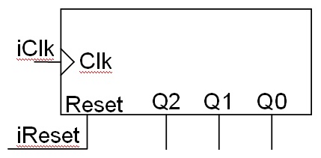

**Fig. 4.1a**

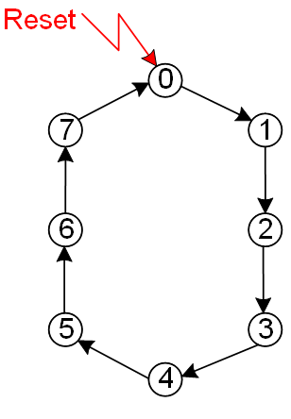

**Fig. 4.1b**

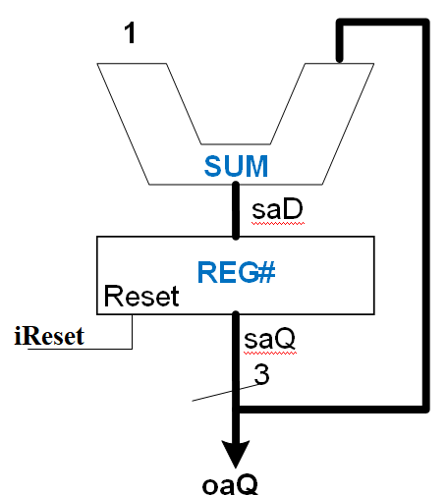

**Fig. 4.1c**

Schema bloc rafinată este prezentată în Fig. 4.1c. Se observă că este formată din două blocuri:

* **Reg#** - un registru paralel-paralel realizat cu 3 Flip-Flop deoarece sunt necesare 8 combinaţii binare pentru a codifica cele 8 stări ale numărătorului;
* **Sum** – un sumator binar pe 3 biţi care permite implementarea evoluţiei stărilor prin incrementarea cu 1 a valorii de la ieṣirea numărătorului.

**saD** ṣi **saQ** sunt semnale în timp ce **oaQ** este un port ṣi nu poate fi utilizat ca reacţie.

Programul VHDL din Fig. 4.2 este realizat pe baza schemei bloc detaliate.

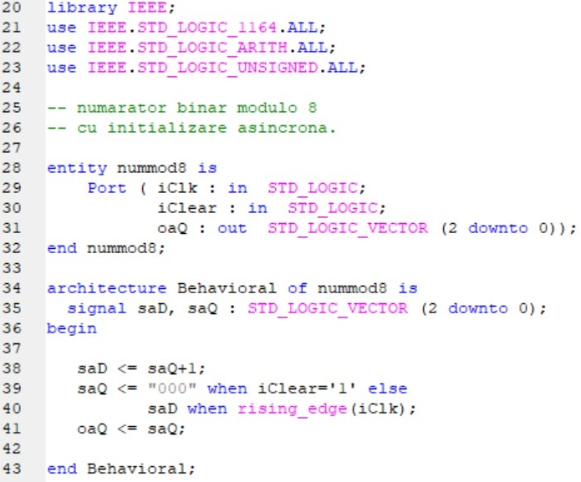

**Fig. 4.2**

* 1. **Modelarea unui numărător binar direct modulo 6 sincron**

Schema bloc este cea din Fig. 4.3a. Diagrama de evoluţie a stărilor apare în Fig. 4.3b. Modelul VHDL este cel din Fig. 4.4.

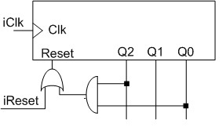

**Fig. 4.3a**

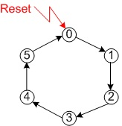

**Fig. 4.3b**

Ḯn linia 38 se realizează o iniţializare sincronă cu scopul reluării ciclului de numărare. Iniţializarea asincronă este realizată cu instrucţiunea din linia 41.

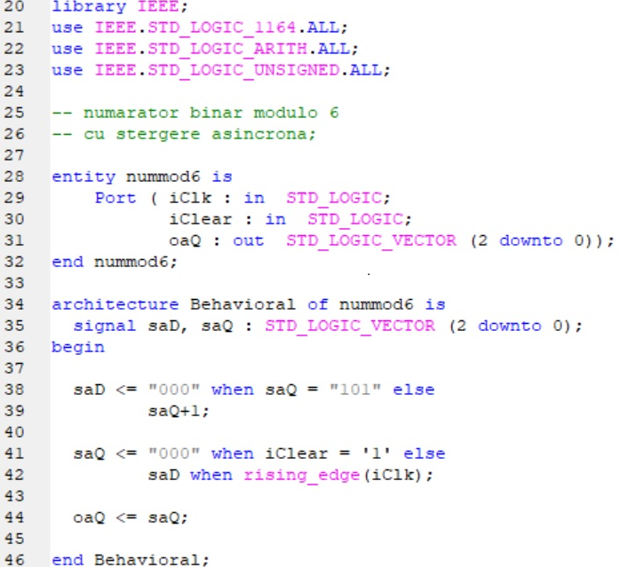

**Fig. 4.4**

* 1. **Modelarea VHDL a unui numărător binar invers sincron modulo 6**

Diagrama de evoluţie a stărilor este cea din Fig. 4.5 iar modelul VHDL este dat în Fig. 4.6.

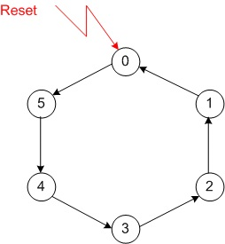

**Fig. 4.5**

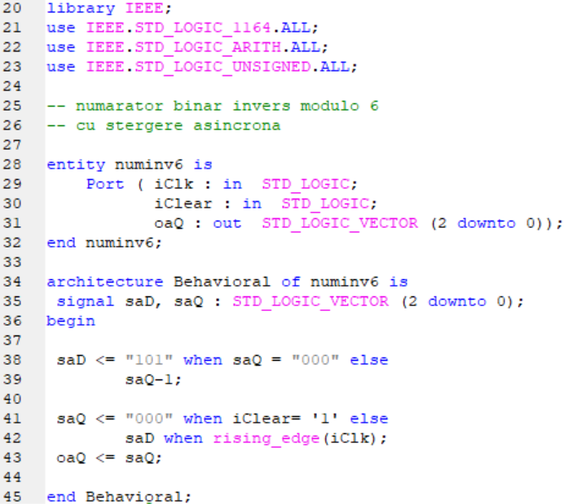

**Fig. 4.6**

* 1. **Modelarea VHDL a unui numărător binar reversibil sincron modulo 6**

Schema bloc este cea din Fig. 4.7a. Regimul de lucru este selectat prin valoarea semnalului **iSens** după regula:

iSens=0 🡺 numărare directă;

iSens=1 🡺 numărare inversă.

Schema b;oc este arătată în Fig. 4.7a

Diagrama de evoluţie a stărilor este prezentată în Fig. 4.7b.

Schema bloc rafinată este cea din Fig. 4.7c.

Modelul VHDL este cel din Fig. 4.8.

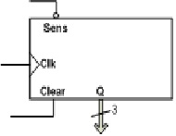

**Fig. 4.7a**

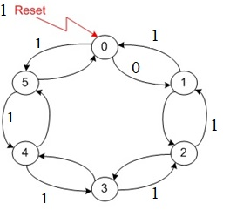

**Fig. 4.7b**

**Fig. 4.7c**

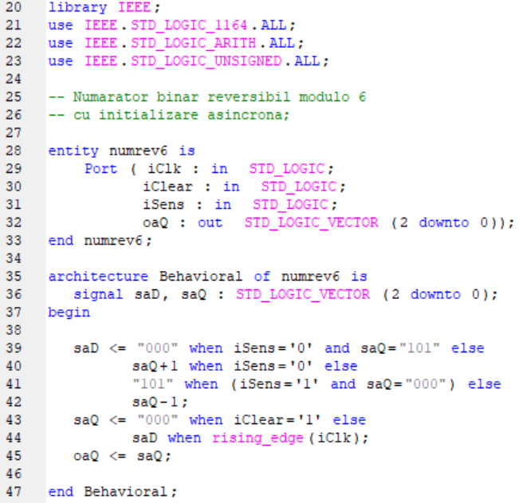

**Fig. 4.8**

**4.5 Modelarea VHDL a unui numărător binar direct modulo 6 cu ieṣire de transport**

Ieṣirea de transport (**CY**) este utilizată pentru interconectarea serie a numărătoarelor. La numărătoarele directe această ieṣire se activează numai pe durata ultimei stări a ciclului de numărare. Schema bloc a numărătorului estebcea din Fig. 4.9.

Modelul VHDL este prezentat în Fig. 4.10.

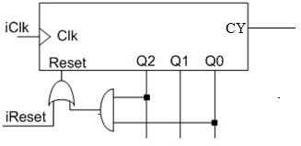

**Fig. 4.9**

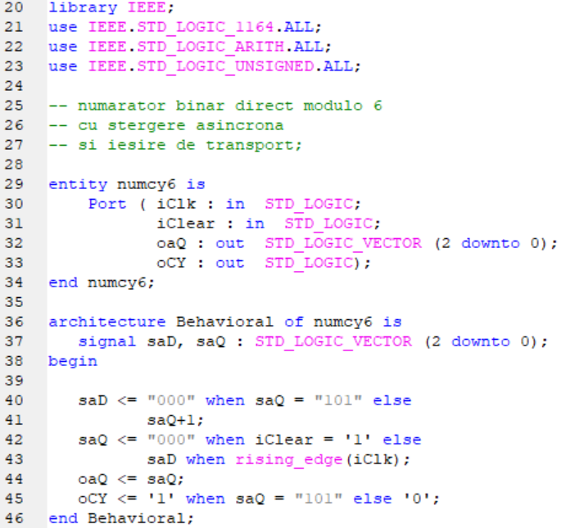

**Fig. 4.10**

* 1. **Modelarea VHDL a unui numărător în inel pe 8 biţi**

Un numărător în inel va deplasa permanent un bit cu valoare constantă spre dreapta ca în schema bloc din Fig. 4.11 sau spre stậnga. La initializare trebuie avut grijă să iniţializăm întotdeauna cu o combinaţie care să conţină un singur **1** sau un singur **0**. Deoarece numărarea implică doar deplasarea, implementarea se poate face foarte simplu folosind un registru de deplasare conectat ca în Fig. 4.11.

Modelul VHDL este cel din Fig. 4.12.

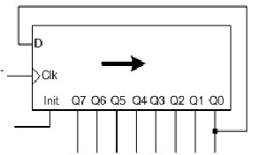

**Fig. 4.11**

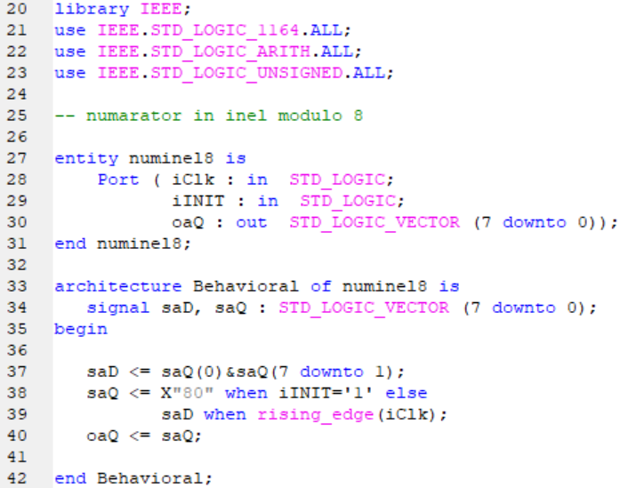

**Fig. 4.12**

* 1. **Modelarea unui numărător Johnson pe 8 biţi**

Un **numărător Johnson pe 8 biţi** este un numărător modulo 16 (de ce?) foarte uṣor de realizat cu un registru de deplasare stậnga conectat ca în schema din Fig. 4.13. Se iniţializeazậ cu **00000000**.

Modelul VHDL este cel din Fig. 4.14.

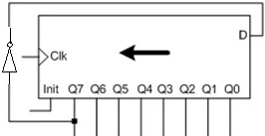

**Fig. 4.13**

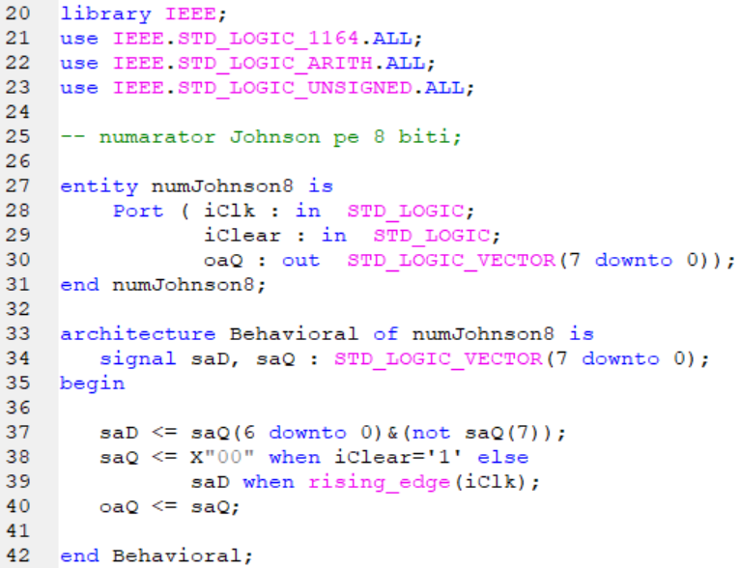

**Fig. 4.14**

**4.8 Desfăṣurarea lucrării**

1. **Se vor sintetiza schemele prezentate mai sus.**
2. **Se va simula funcţionarea fiecărei scheme ṣi se vor formula concluziile corespunzătoare.**
3. **Se va sintetiza un numărător binar direct modulo 10 cu o intrare de validare (E) ṣi cu ieṣire de transport (CY).**
4. **Interconectậnd două numărătoare ca cel de la punctul precedent se va realiza o schemậ care să permită afiṣarea numerelor zecimale codificate în CBZ 8421 în plaja 0...99.**